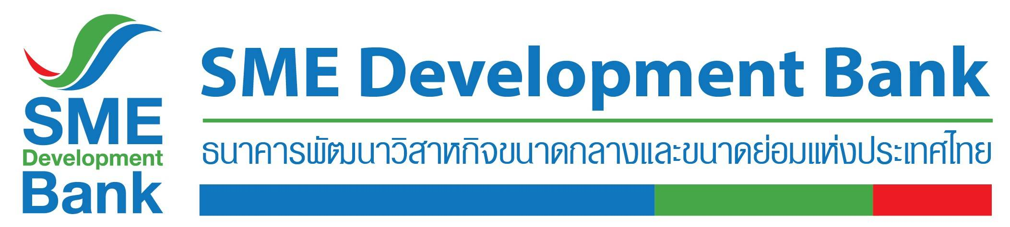

ข่าวสั้นประชาสัมพันธ์

6 สิงหาคม 2564

**SME D Bank ควง กรมสรรพากร จัดสัมมนาออนไลน์ ‘ทุนก็มี ภาษีก็รู้’**

**เติมเต็มเอสเอ็มอีไทยเข้าใจภาษี แถมเปิดทางสะดวกเข้าถึงสินเชื่อดอกเบี้ยต่ำ**

**ธนาคารพัฒนาวิสาหกิจขนาดกลางและขนาดย่อมแห่งประเทศไทย (ธพว.) หรือ SME D Bank** ร่วมกับ **กรมสรรพากร** จัดกิจกรรมสัมมนาออนไลน์ ฟรี! ภายใต้โครงการเพิ่มศักยภาพผู้ประกอบการ **“ทุนก็มี ภาษีก็รู้”**  สนับสนุนลูกค้า SME D Bank และผู้ประกอบการเอสเอ็มอีทั่วไป เข้าใจในสิทธิประโยชน์ทางภาษีครบวงจร ไม่ว่าจะเป็น ภาษีคืออะไร, ทำไมต้องยื่นภาษี, ใครมีหน้าที่ต้องยื่น, ภ.ง.ด.94 ยื่นเมื่อไหร่ อยากได้ภาษีคืนต้องทำยังไง และ ยังมีตัวช่วยทางภาษีในรูปแบบดิจิทัล (Taxliteracy.academy) เพื่อสร้างประโยชน์สำหรับการวางแผนจัดการธุรกิจได้ถูกต้องมีประสิทธิภาพ อีกทั้ง สนับสนุนให้สามารถเข้าถึงแหล่งเงินทุนได้ง่าย พิเศษ สำหรับผู้ที่เข้าร่วมกิจกรรม รับโอกาสเข้าถึงสินเชื่อดอกเบี้ยต่ำพิเศษจาก SME D Bank เพียง 3% ต่อปี ที่สำคัญ ไม่ต้องใช้หลักทรัพย์ค้ำประกัน  กำหนดจัดต่อเนื่อง 5 ครั้ง ระหว่างเดือนสิงหาคม-กันยายน 2564 ได้แก่ ครั้งที่ 1 วันพฤหัสบดีที่ 26 สิงหาคม 2564 เวลา 10.00-12.00 น. , ครั้งที่ 2 วันอังคารที่ 31 สิงหาคม 2564 เวลา 14.00-16.00 น. , ครั้งที่ 3 วันศุกร์ที่ 3 กันยายน 2564 เวลา 10.00-12.00 น. , ครั้งที่ 4 วันพุธที่ 8 กันยายน 2564 เวลา 14.00-16.00 น. และครั้งที่ 5 วันศุกร์ที่ 10 กันยายน 2564 เวลา 10.00-12.00 น. ผู้ที่สนใจสามารถลงทะเบียนผ่านออนไลน์ ด้วยการสแกน QR Code ในโปสเตอร์ประชาสัมพันธ์ หรือลิงค์ [https://bit.ly/3xrEJTy สอบถามข้อมูลเพิ่มเติมฝ่ายส่งเสริมกาตลาด SME D Bank โทร. 097-137-5674 , 063-825-5666 หรือ Call Center 1357](https://bit.ly/3xrEJTy%20%20%20สอบถามข้อมูลเพิ่มเติมฝ่ายส่งเสริมกาตลาด%20SME%20D%20Bank%20โทร.%20097-137-5674%20,%20063-825-5666%20หรือ%20Call%20Center%201357)

